Andrea Abigail Guerrero Vigil

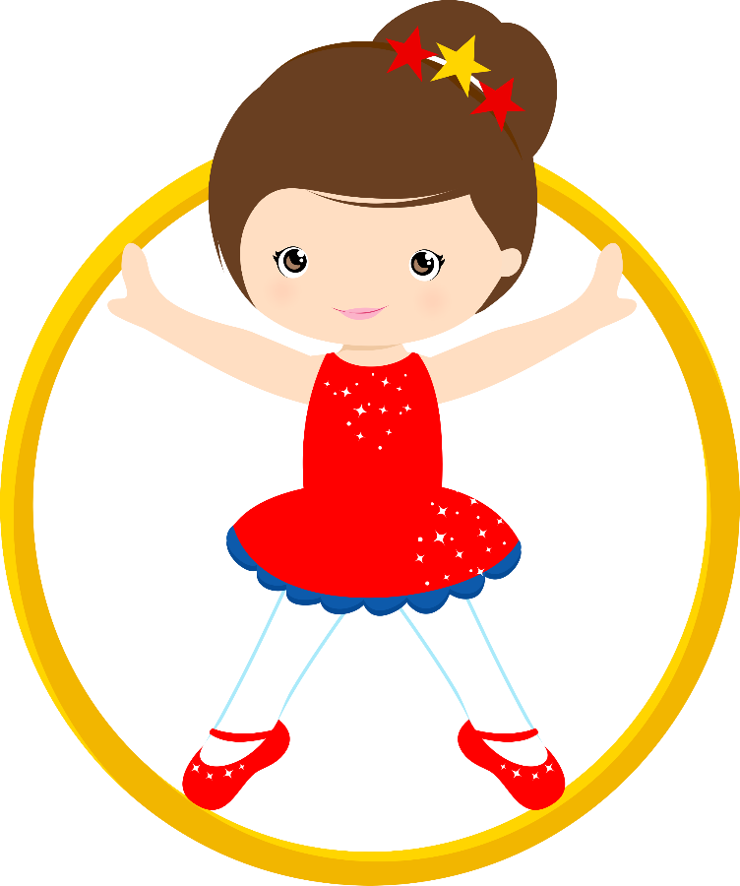

1B Número de lista: 6

Escuela Normal de Educación Preescolar

Estrategias de Musica y canto en Educacion Preescolar

Jesus Armando Posada Hernandez

Evidencia Unidad 3

**Unidad de aprendizaje III. Jugando con la música.**

* Ronda
* Expresión corporal
* Música de acuerdo a las fechas cívicas y celebraciones (por mes)
* Música característica de nuestra región

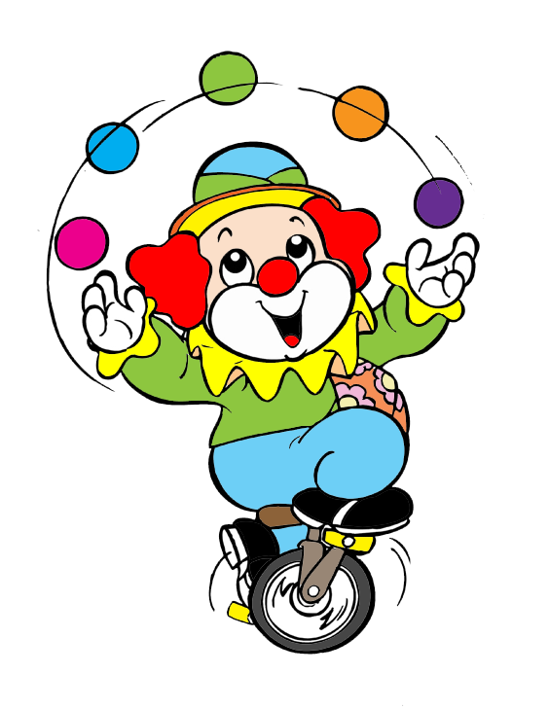

**Link a la Actividad**

[**https://youtu.be/jo-rhkm32_U**](https://youtu.be/jo-rhkm32_U)